**#BASICO**

**#CONFIGURACION FIRMWARE routerOS**

**https://www.youtube.com/watch?v=hHbRoScim70**

**RESET (RECOMENDABLE)**

***#Menú / Terminal***

System reset-configutation no-default=yes

Y

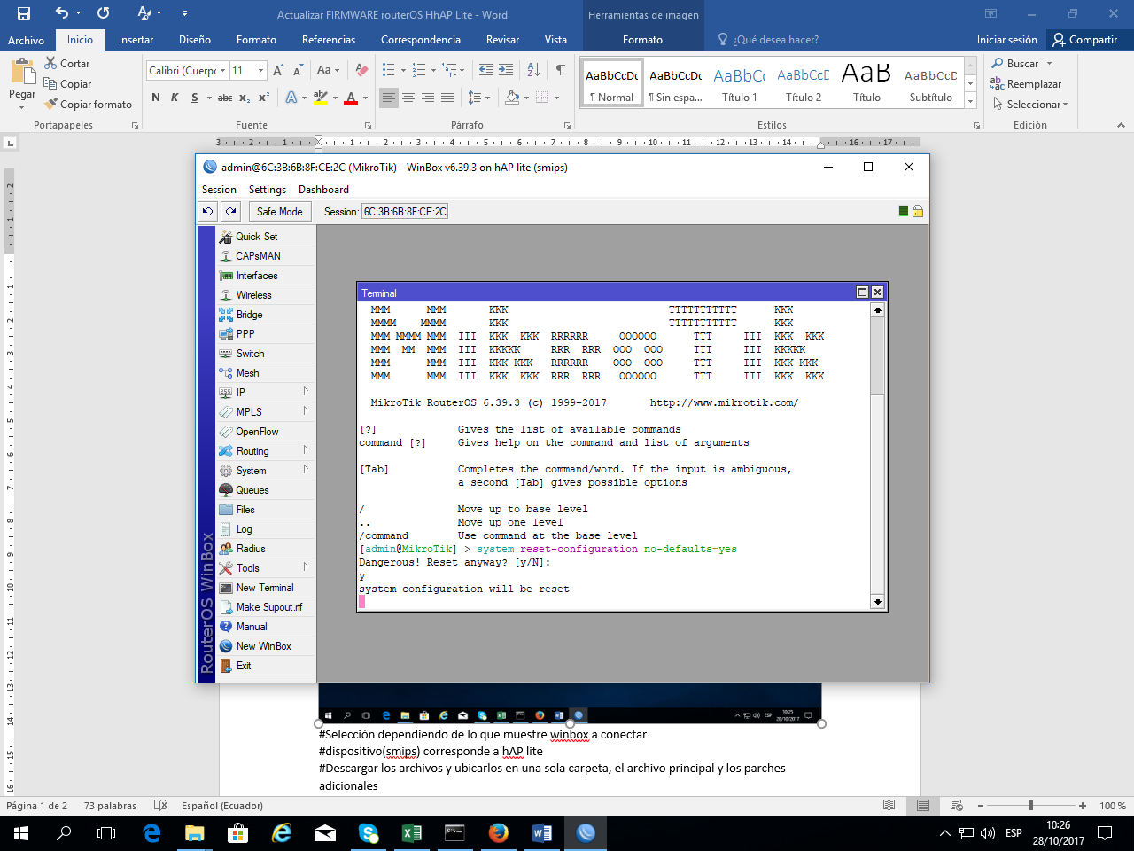

**ACTUALIZACION DE FIRMWARE**

#Selección dependiendo de lo que muestre winbox a conectar

#dispositivo(smips) corresponde a hAP lite

#Descargar los archivos y ubicarlos en una sola carpeta, el archivo principal y los parches adicionales

***#Menu / Files***

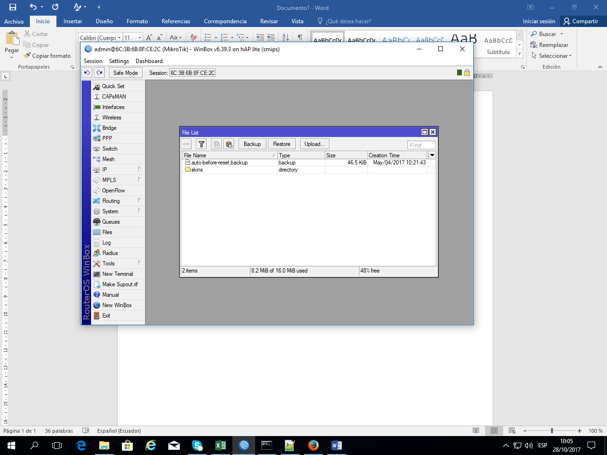

# Arrastre los archivos allí y espere a que se instalen automáticamente, por motivos de tamaño es posible que tenga que hacerlo por partes, hasta completar la actualización. Luego de preferencia elimine los archivos, al reinicio del equipo.

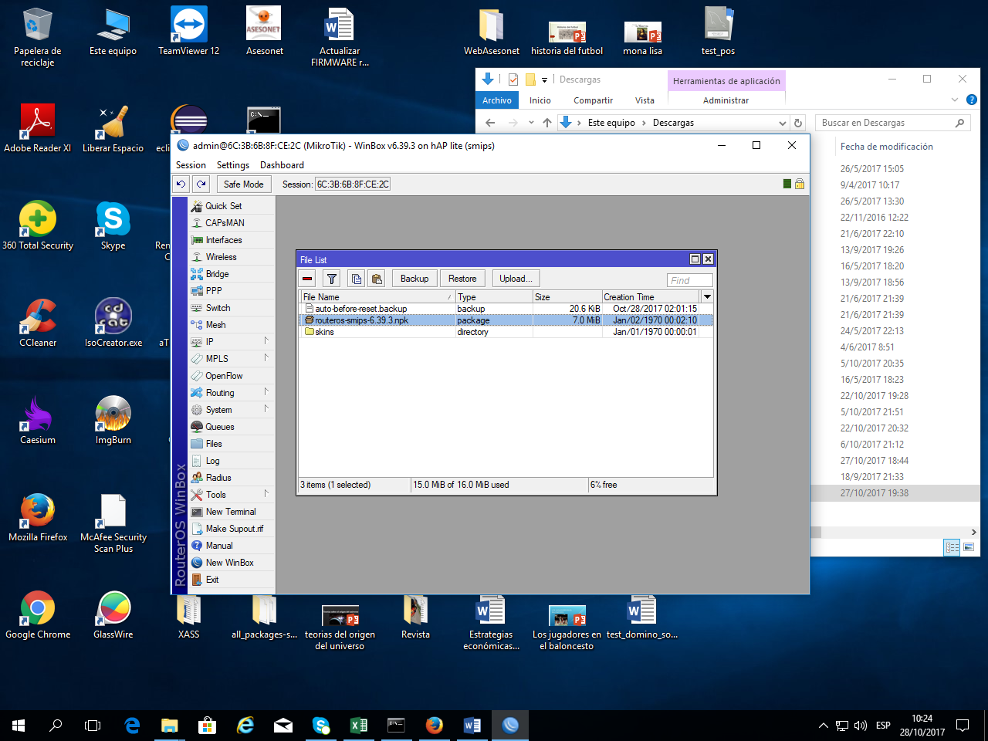

**INTERFACES (Renombrar)**

#Ingresar para configurar las INTERFACES

***#Menu / Interfaces***

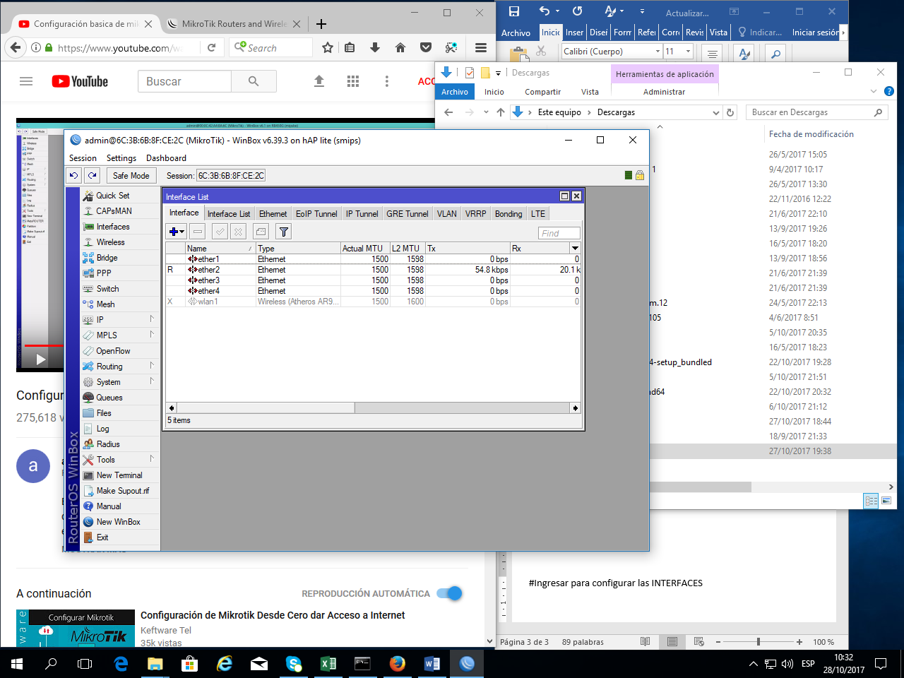

#Este modelo (Hat Lite) posee 4 interfaces

Las renombraremos por WAN, LAN-1, LAN-2, LAN-3 con sus respectivos comentarios para su identificación.

Y Así con cada uno de los puertos, hasta completar. Slo configuraremos la WAN y la LAN-1, para entrada y salida de nuestra red ahí, los otros puertos son solo considerados como parte del switch.

**WAN, entrada a internet**

**LAN-1, salida a internet**

LAN-2

LAN-3

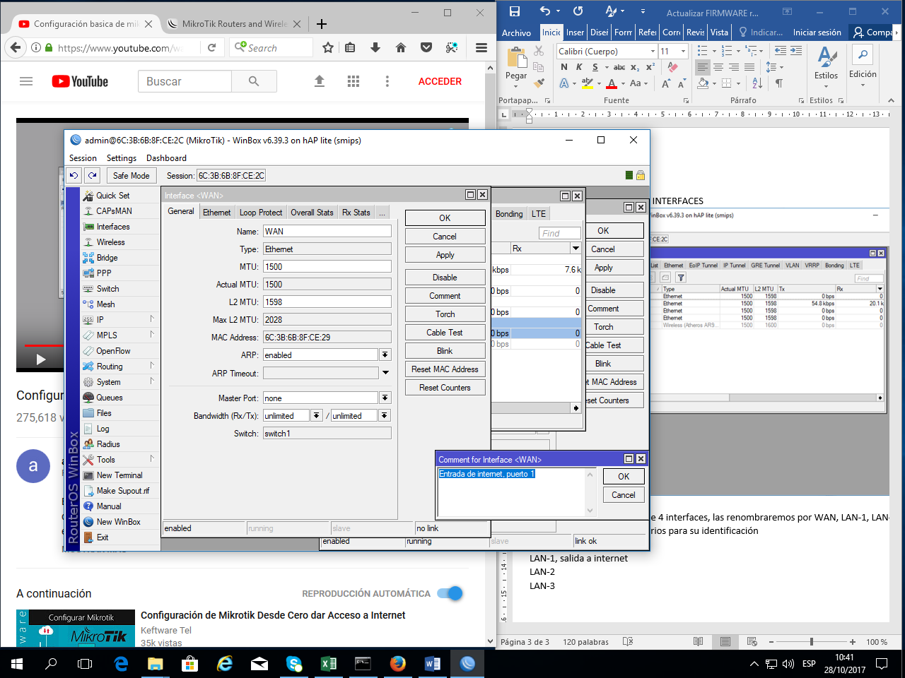

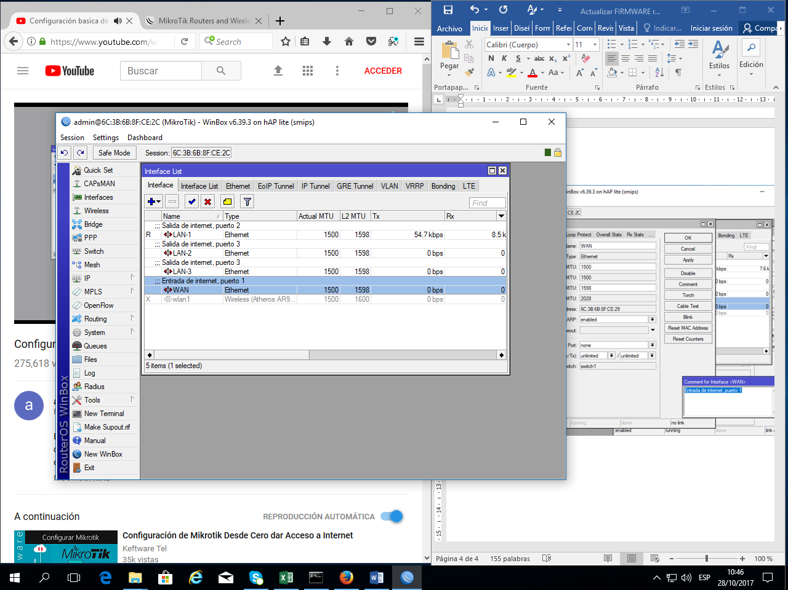

**IP (Asignación)**

#ahora asignamos las direcciones IP para nuestros puertos

***#Menu / IP / Address***

**WAN, entrada a internet 192.168.0.1/24**

**(es la salida asignada por nuestro ISP a través del modem)**

**(o IP estática asignada a nuestra red)**

**LAN-1, salida a internet 192.168.100.1/24**

**(El segmente red en la que vamos a trabajar, clase C)**

LAN-2 192.168.100.2/24

(Solo IP para el puerto 2, u otro segmento de red)

LAN-3 192.168.100.3/24

(Solo IP para el puerto 3, u otro segmento de red)

WAN

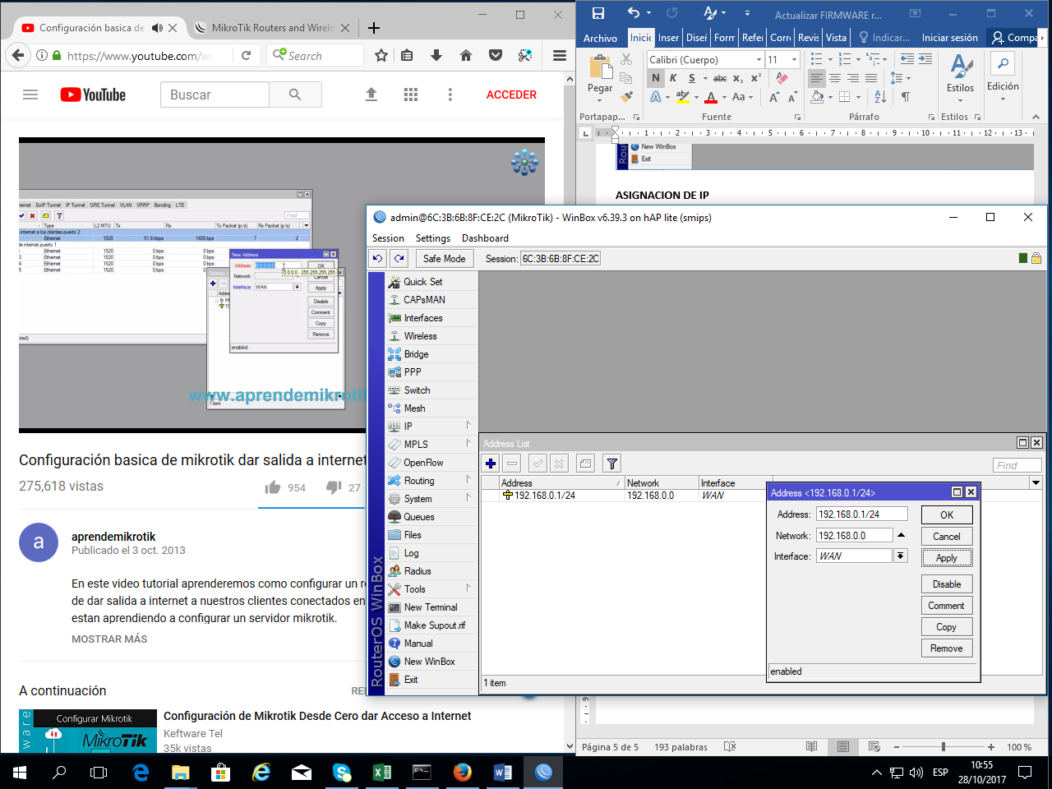

LAN-1

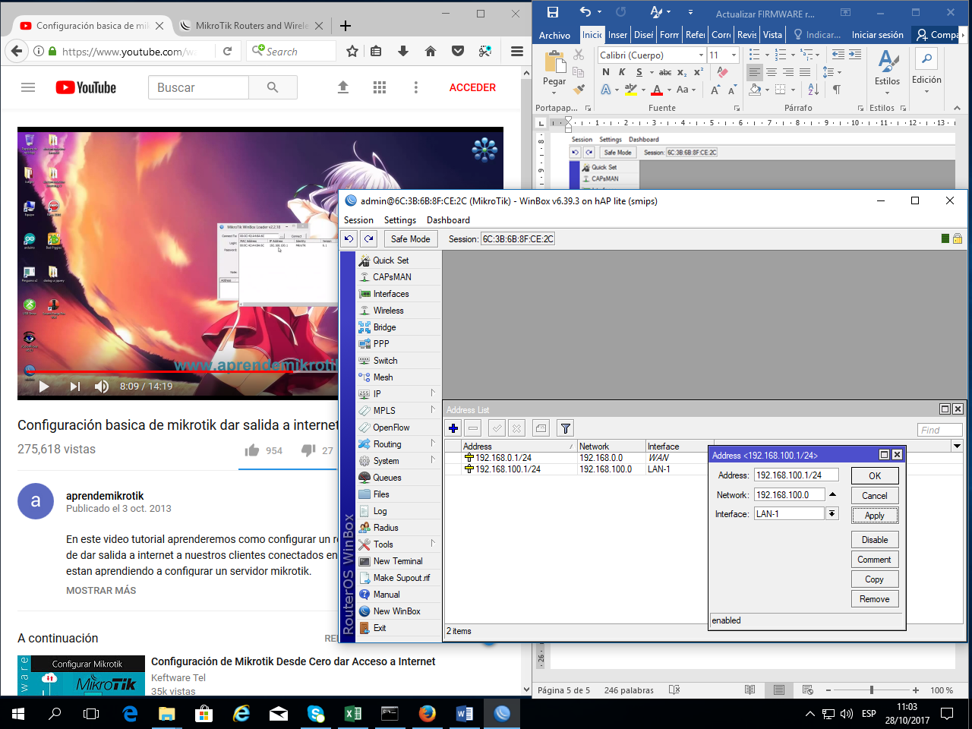

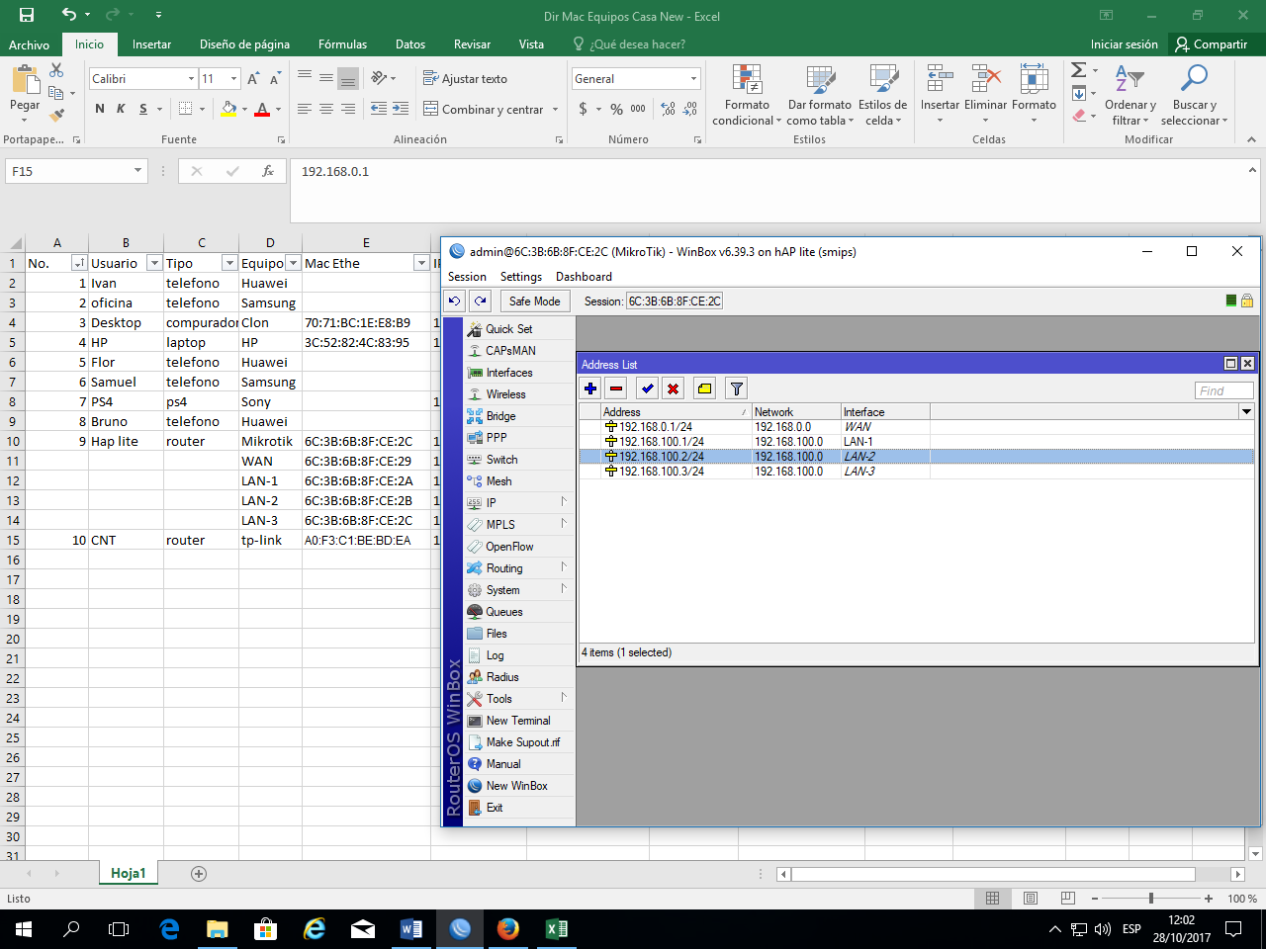

**VERIFICACION de IP**

# Con las configuraciones realizadas se mostrarán en la próxima conexión o reinicio.

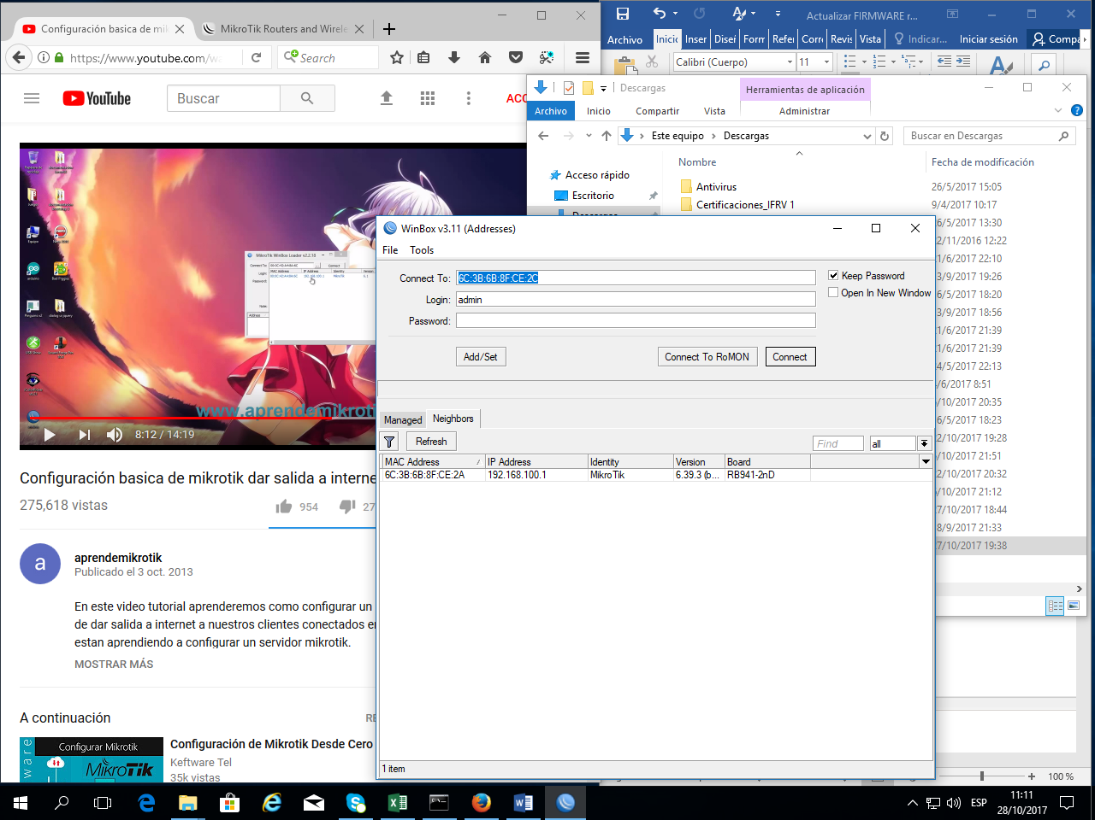

**DNS (Asignación de servidores)**

#Asignación manual, las de google 8.8.8.8 y 8.8.4.4 o las de nuestro ISP.

***#Menú / IP / DNS***

CLICK en, ***Allow remote request***

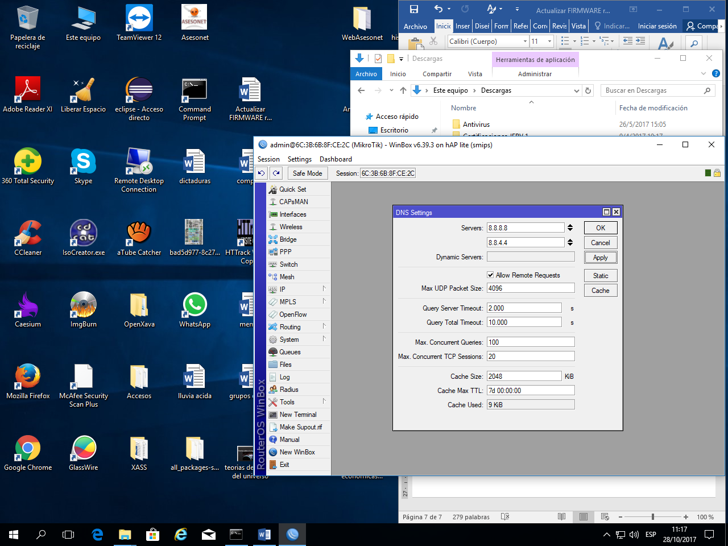

**ROUTES (Asignación de rutas)**

***# Menu / IP / Routes***

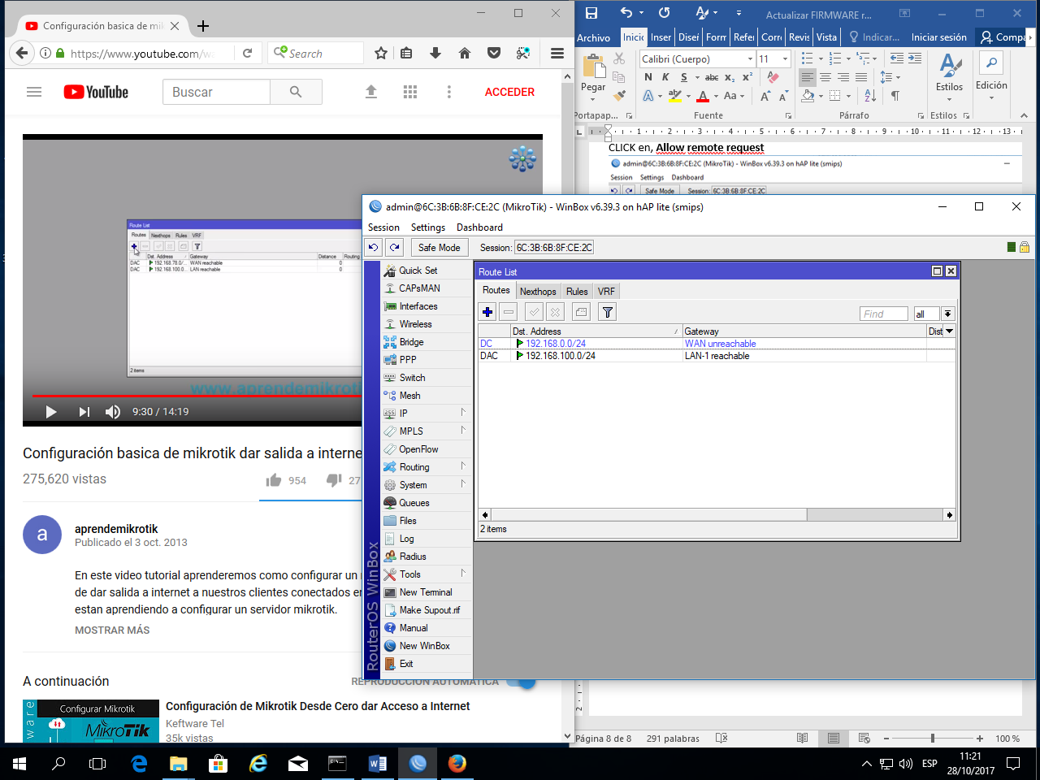

Verificamos la IP de Gateway del ISP y agregamos la ruta necesaria para encaminar la red WAN

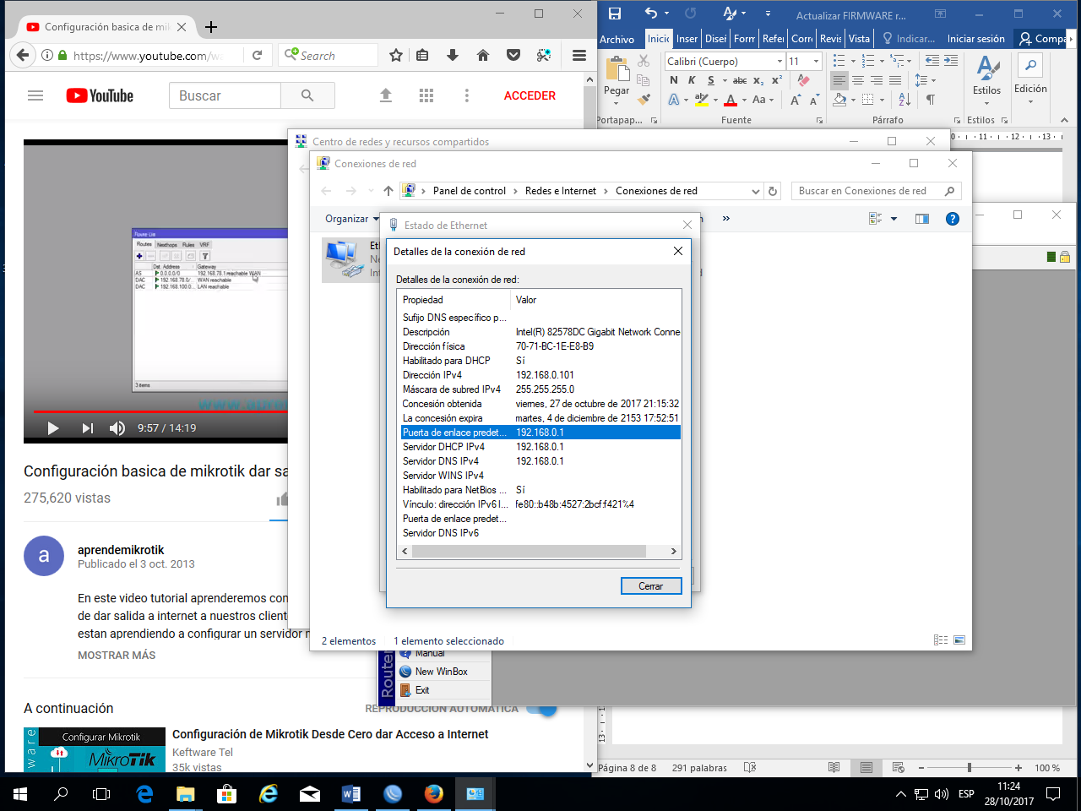

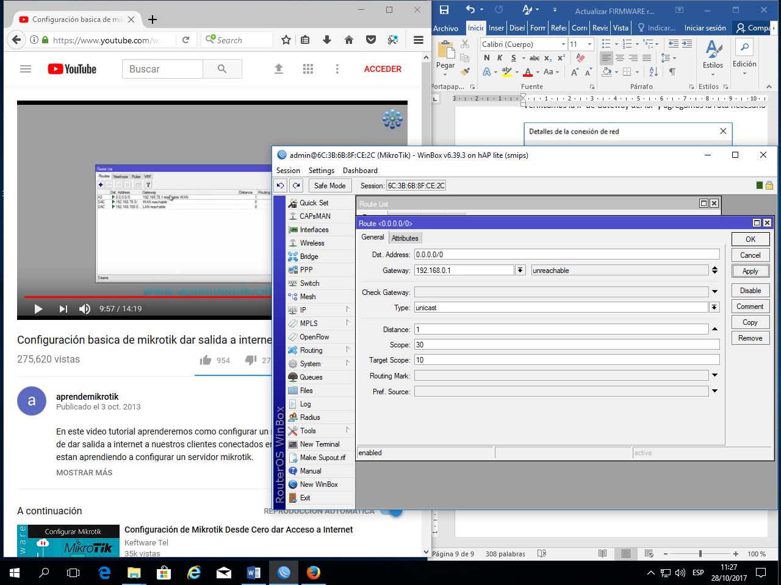

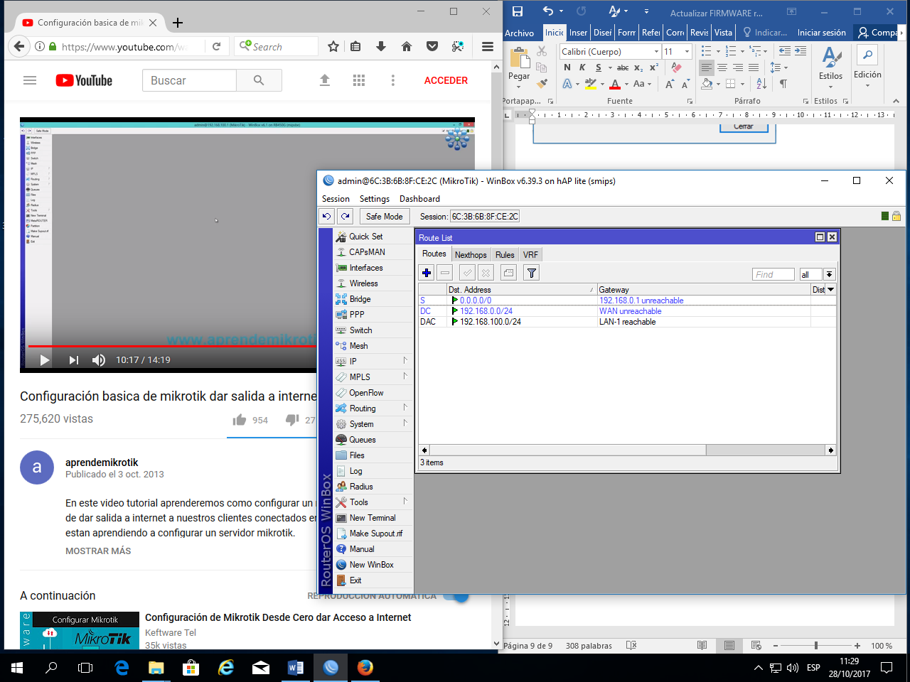

**Unreachable** -> NO está conectado

**reachable** -> está conectado

Si se configura desde una LAN, hasta que no se conecte físicamente mostrara ese mensaje **unreachable** en las rutas

**NAT (Network Address Translator)**

***#Menu / Firewall / NAT***

***General***, Agregar ***WAN*** a Out. Interface

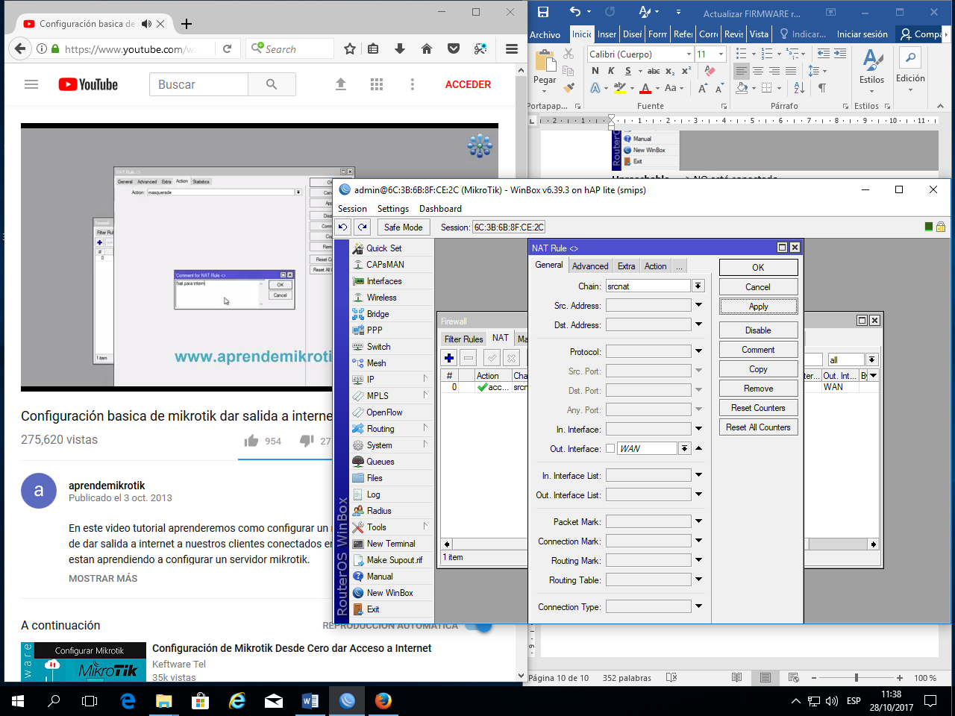

***Action***, Agregar ***masquerade*** 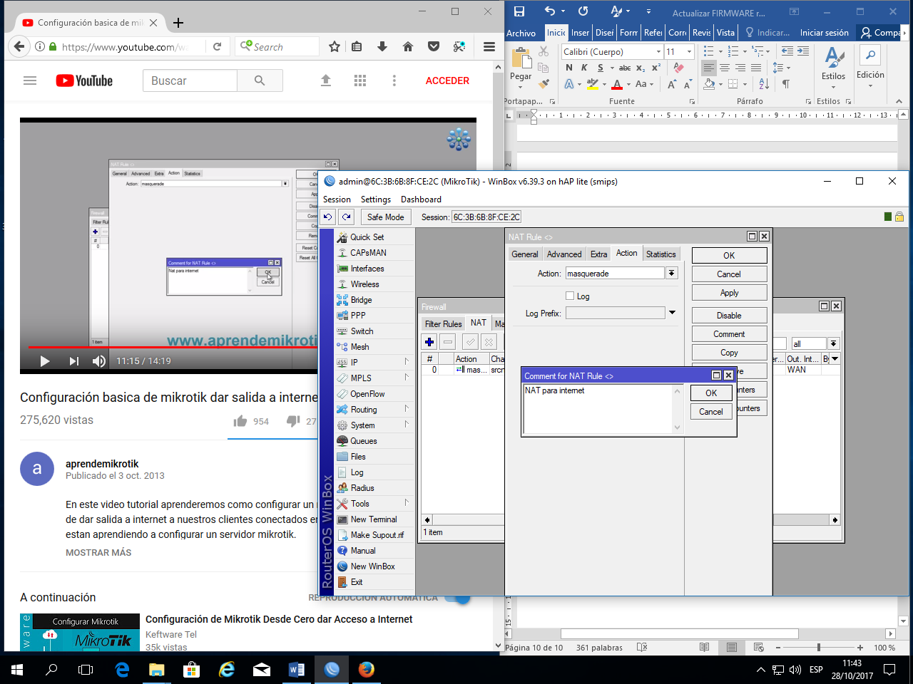

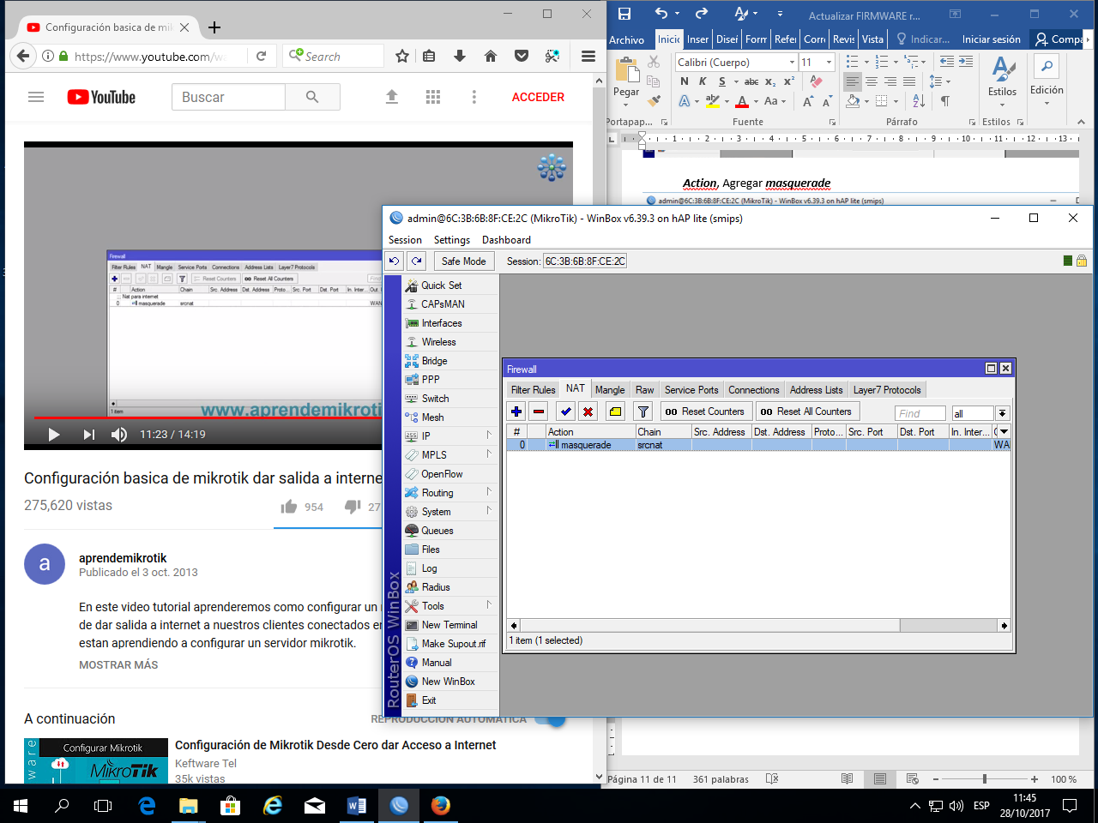

**CONFIGURAR ADAPTADOR** \*\***ESTATICO\*\*** (de red local / pc)

Por cada pc se establece una IP distinta

Dirección Ip : 192.168.100.**XXX**

Mascara de red : 255.255.255.0

Puerta de enlace : 192.168.100.1

Servidor DNS preferido : 192.168.100.1

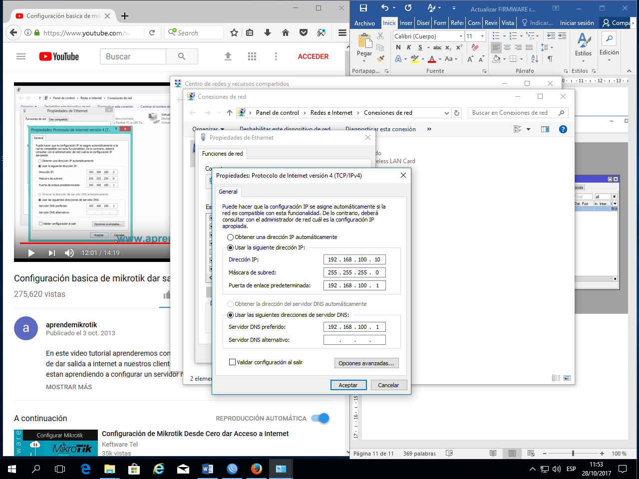

**QUOTES** (Cuotas de Ancho de banda)

#Menu / Quotes

A la ip 192.168.100.10, le daremos 64Kb de subida y 256Kb de bajada

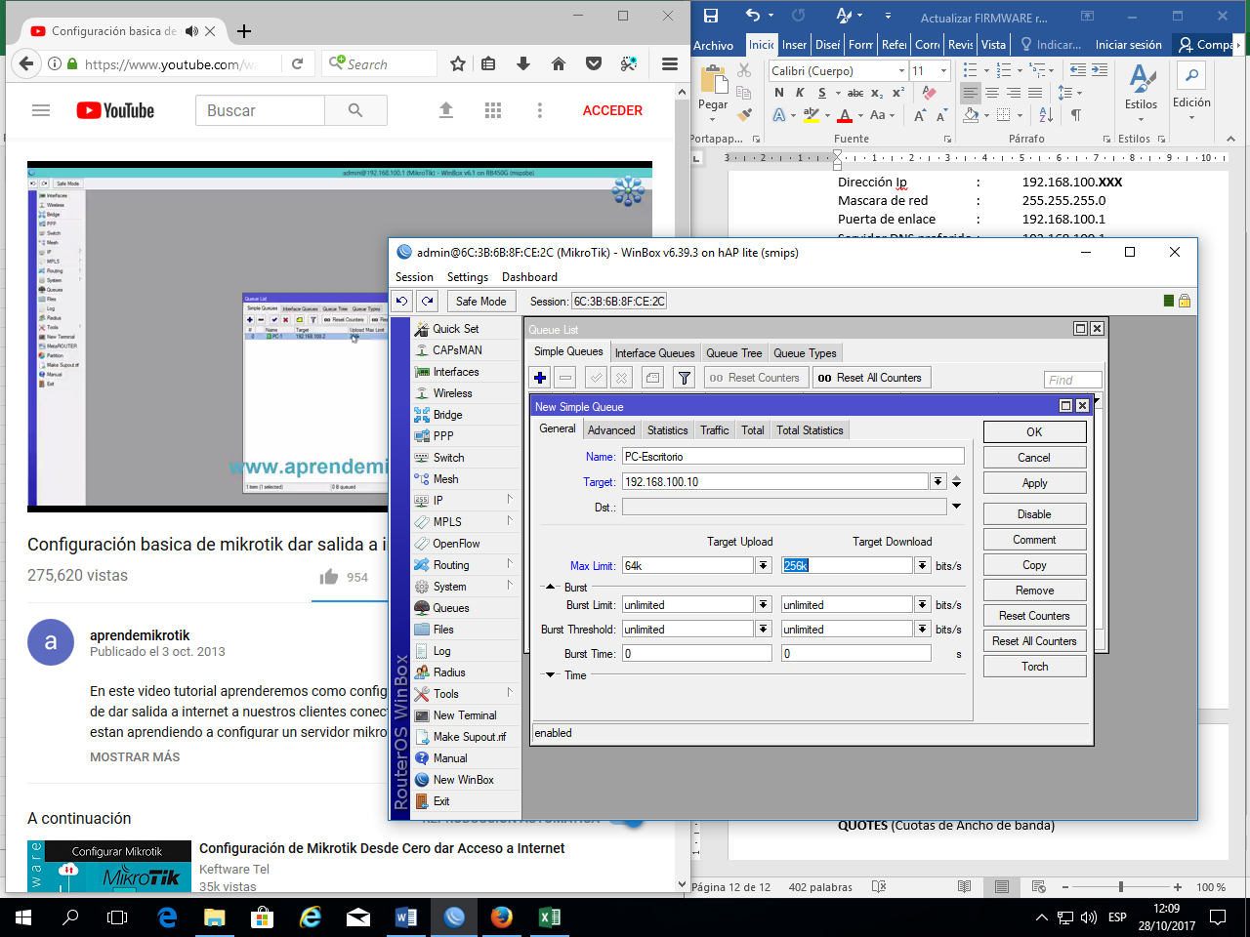

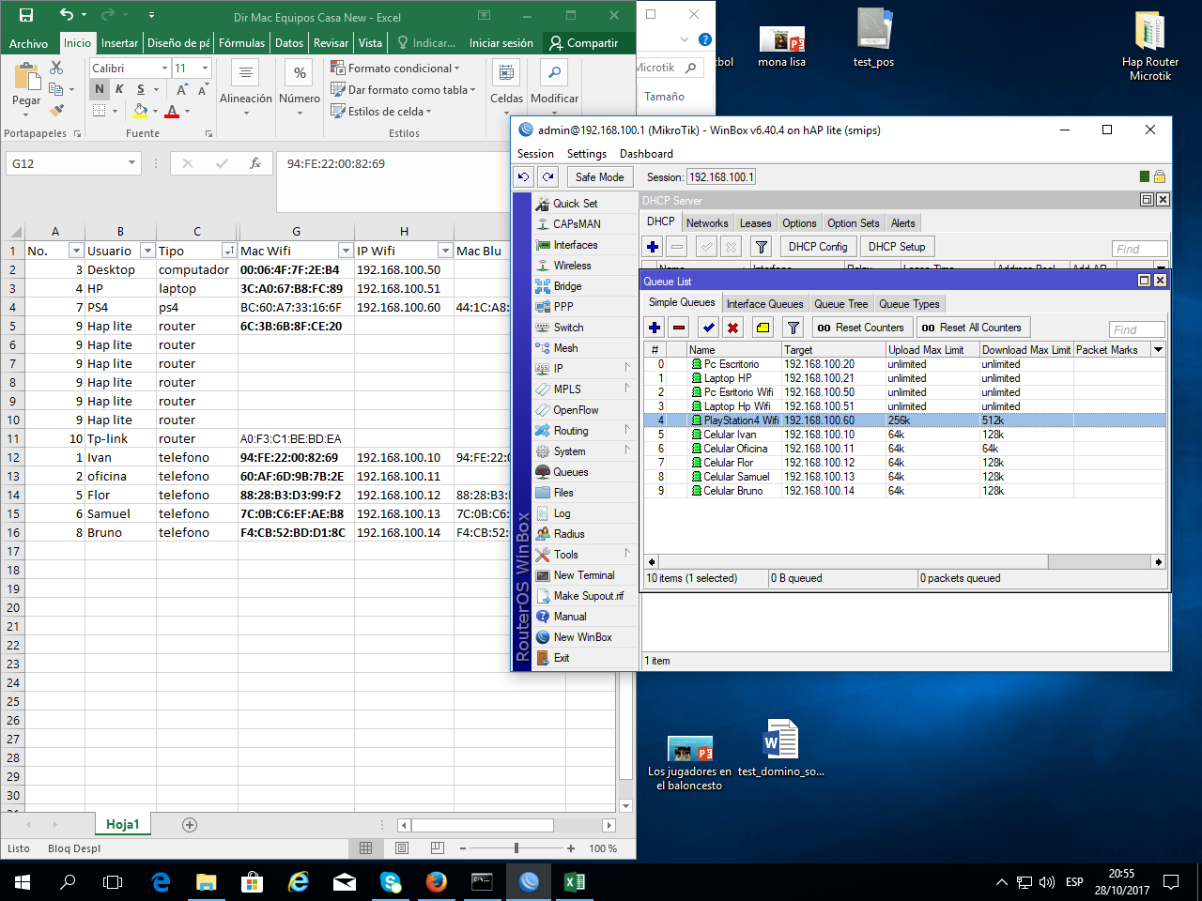

**#AVANZADO**

**#CONFIGURACION routerOS**

[**https://www.youtube.com/watch?v=_nNOt2um6RM**](https://www.youtube.com/watch?v=_nNOt2um6RM)

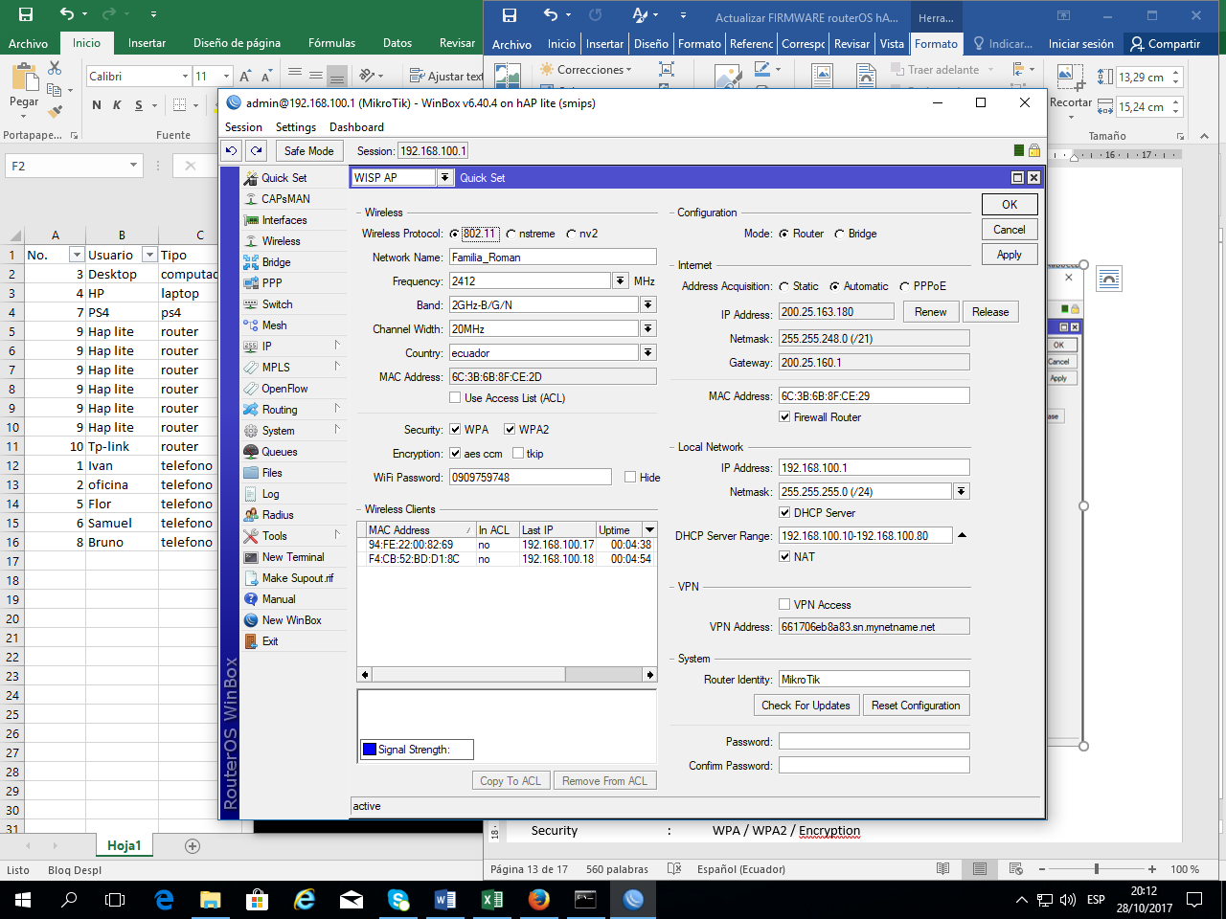

Cambiar

Network Name : Wifi_Air

Band : 2GHZ-B/G/N

Country : ecuador

Security : WPA / WPA2 / Encryption

Wifi Password : xxxxxxxx

Mode : Router

Address Acquisicion : Automatic

Local Network : 192.168.100.1 (la IP de la LAN-1)

DHCP Server Range : 192.168.100.**10**-192.168.100.**80**

Nat

**IP / DHCP / MAC ADDRESS** (Asignar IP con una MAC con DHCP)

#Menu / IP / DHCP

Leases (Agregar aquí las IP con las MAC)

192.168.100.20 70:71:BC:1E:E8:B9 dhcp_server

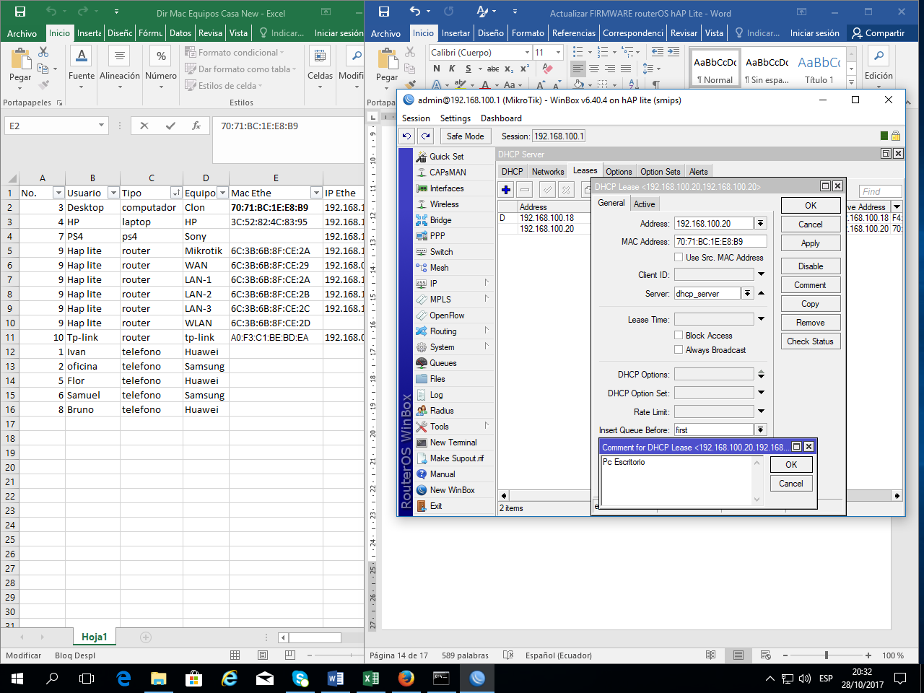

¡Así con cada una de las direcciones y MAC hasta completar todas!

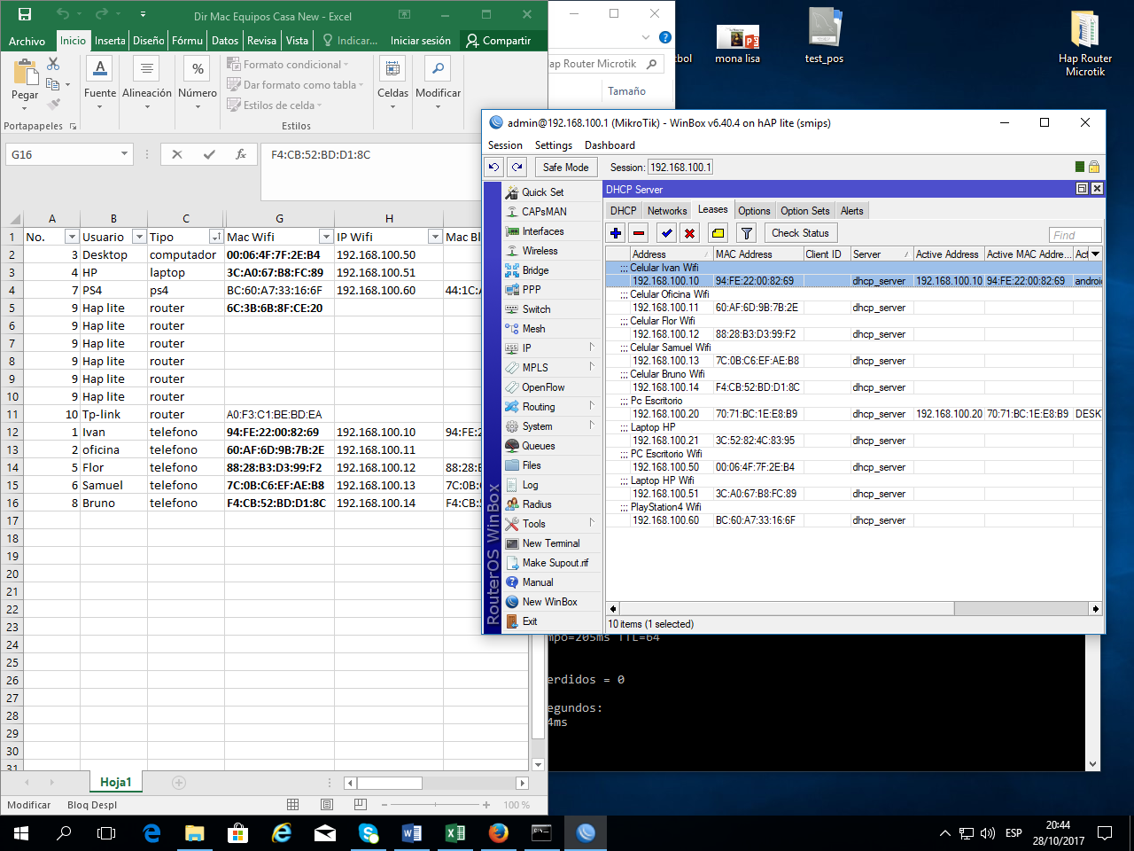

**CONTROL DE ACCESO** (Por horas)

#Procedemos a actualizar el servidor SNTP, para la sincronización del uso horario

server 0.south-america.pool.ntp.org 52.67.171.238

server 1.south-america.pool.ntp.org 201.217.3.86

server 2.south-america.pool.ntp.org 170.210.222.2

server 3.south-america.pool.ntp.org 200.89.75.198

***#Menu / System / SNTP Client***

Copiamos las direcciones ip y ***Enabled***.

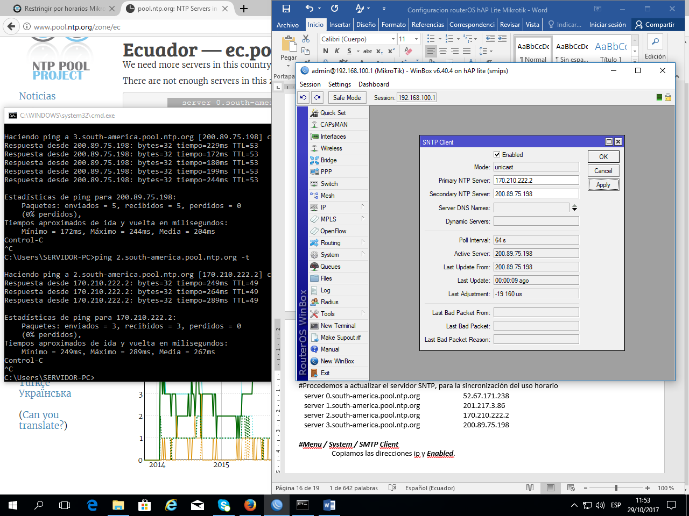

#Ahora vamos a crear una regla en el firewall donde negaremos el acceso de una IP en horario determinado

#Menu / IP / Firewall

Agregar nueva regla

General; Chain = forward

Dst. Address = 192.168.100.200

Extra; Time = 12:00:00 12:30:00

Action; Action = drop

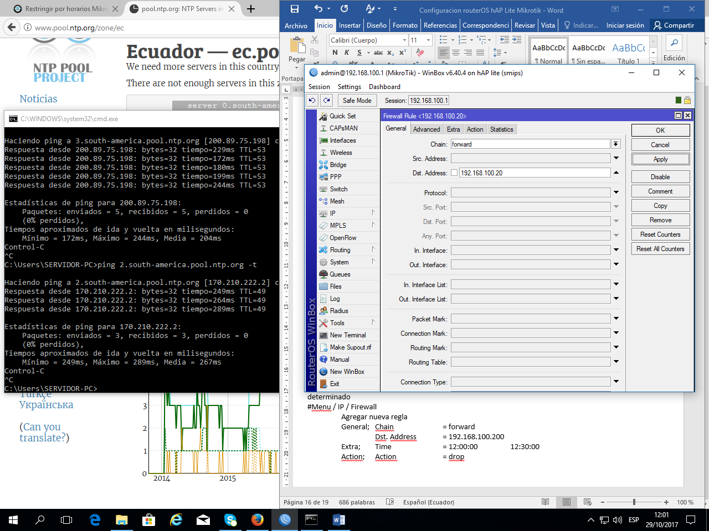

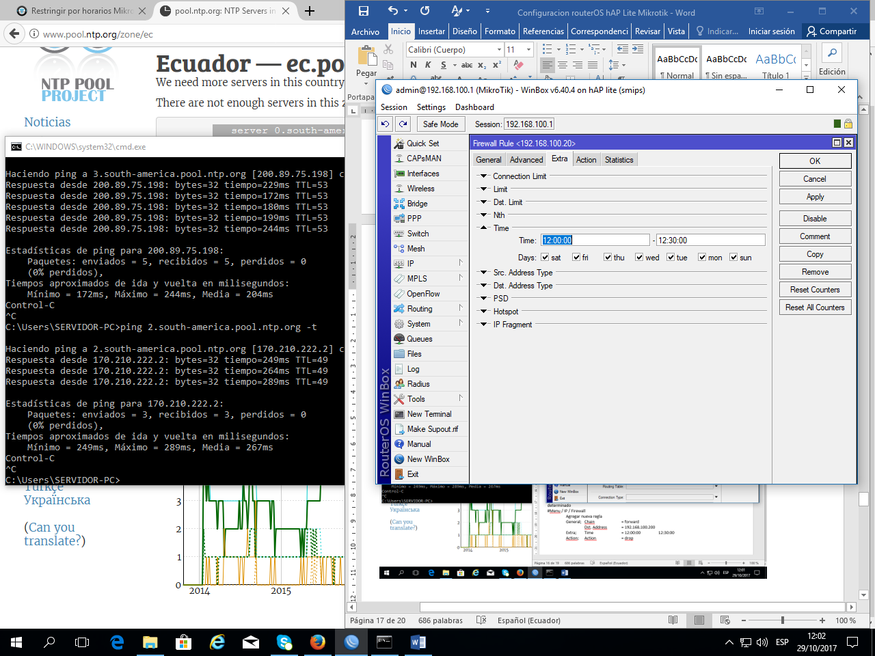

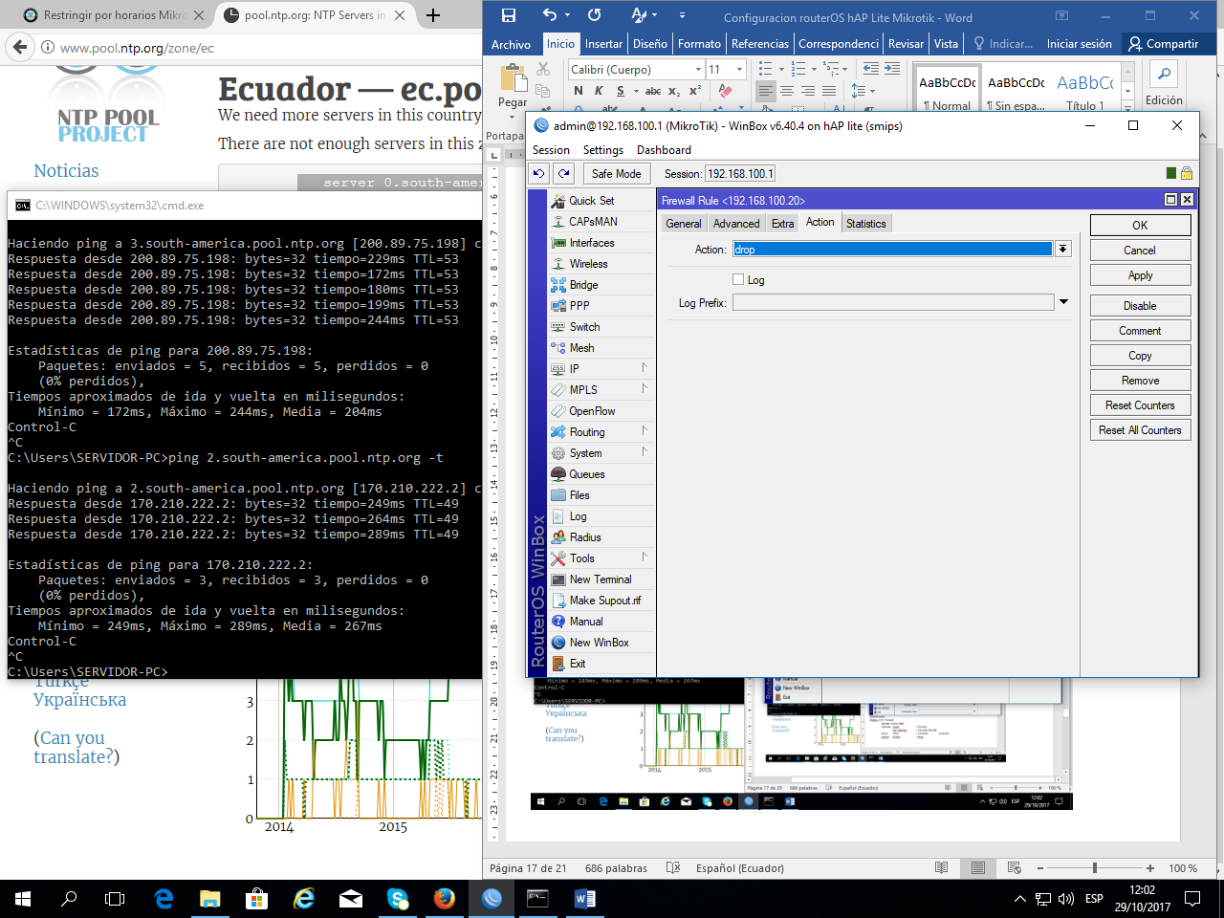

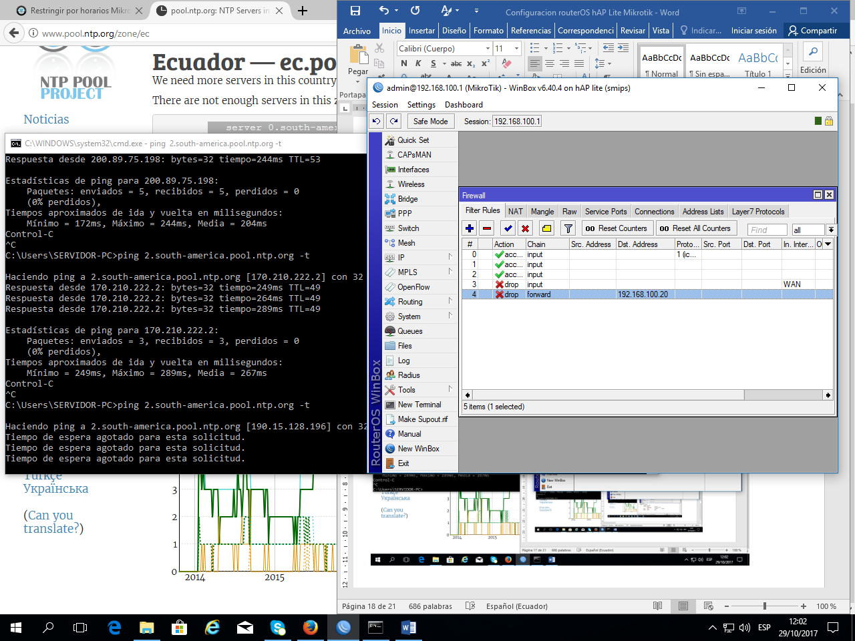

Debe ingresar todas las reglas de restricciones posibles, con las permisiones respectivas

**IP / MAC ADDRESS** (AMARRADO)

#Sirve para evitar que se cambie la IP o se clone la MAC

#Menu / IP /ARP

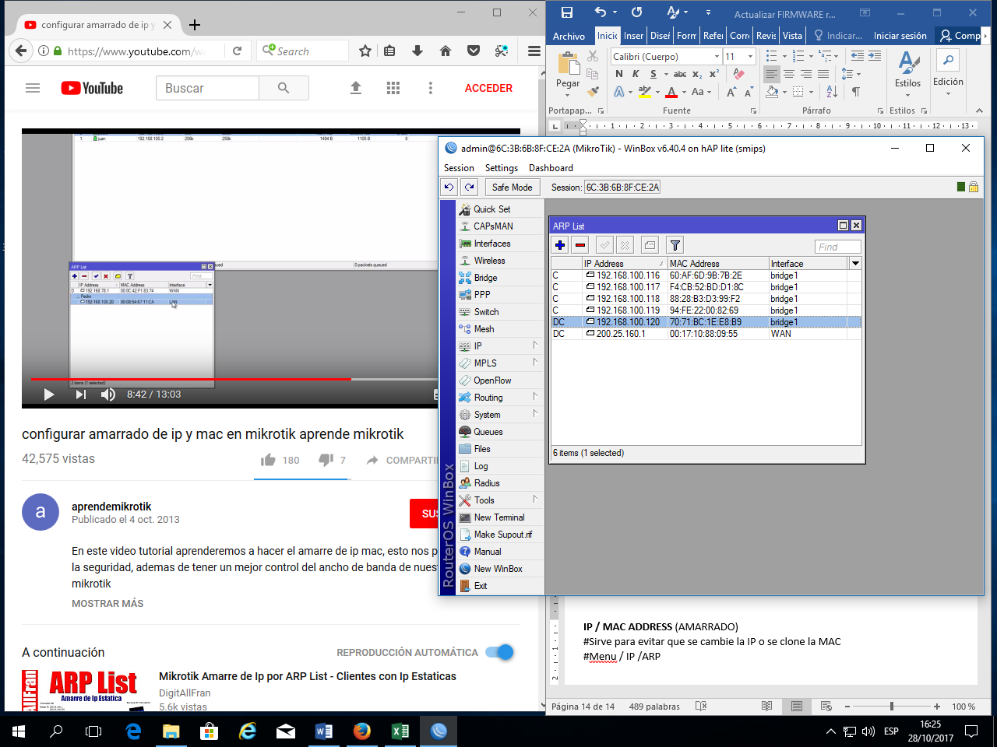

Doble click, Seleccionamos **Copy**

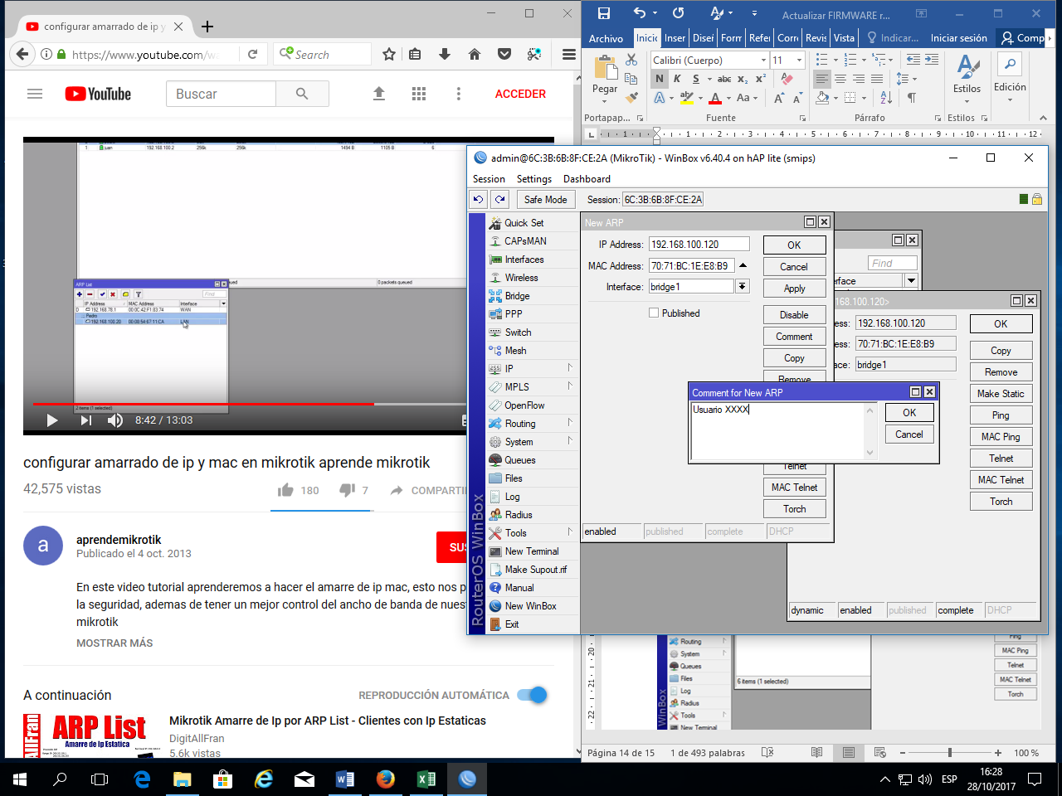

Luego **Apply**

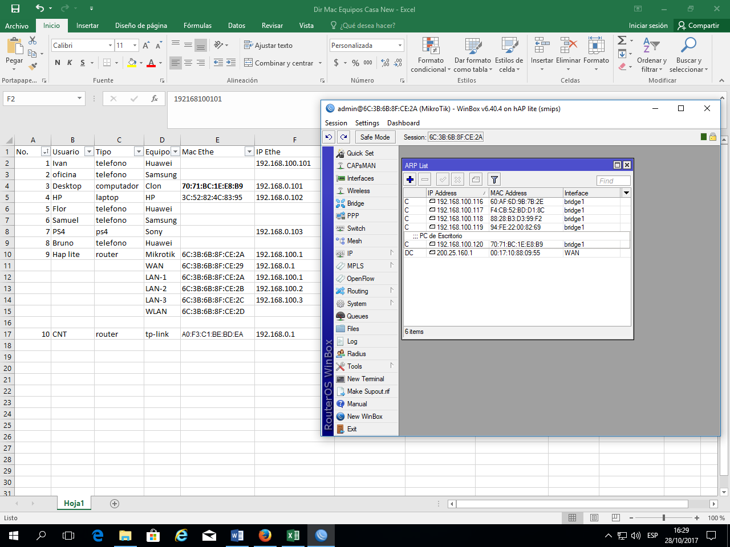

**NOTA**. ¡A la WAN no hay que hacer ese proceso!

***#Menu / Interfaces / LAN-1***

ARP, cambiamos a ***reply-only***.

ENTONCES SI SE CAMBIA LA IP, NO NAVEGARA EL USUARIO

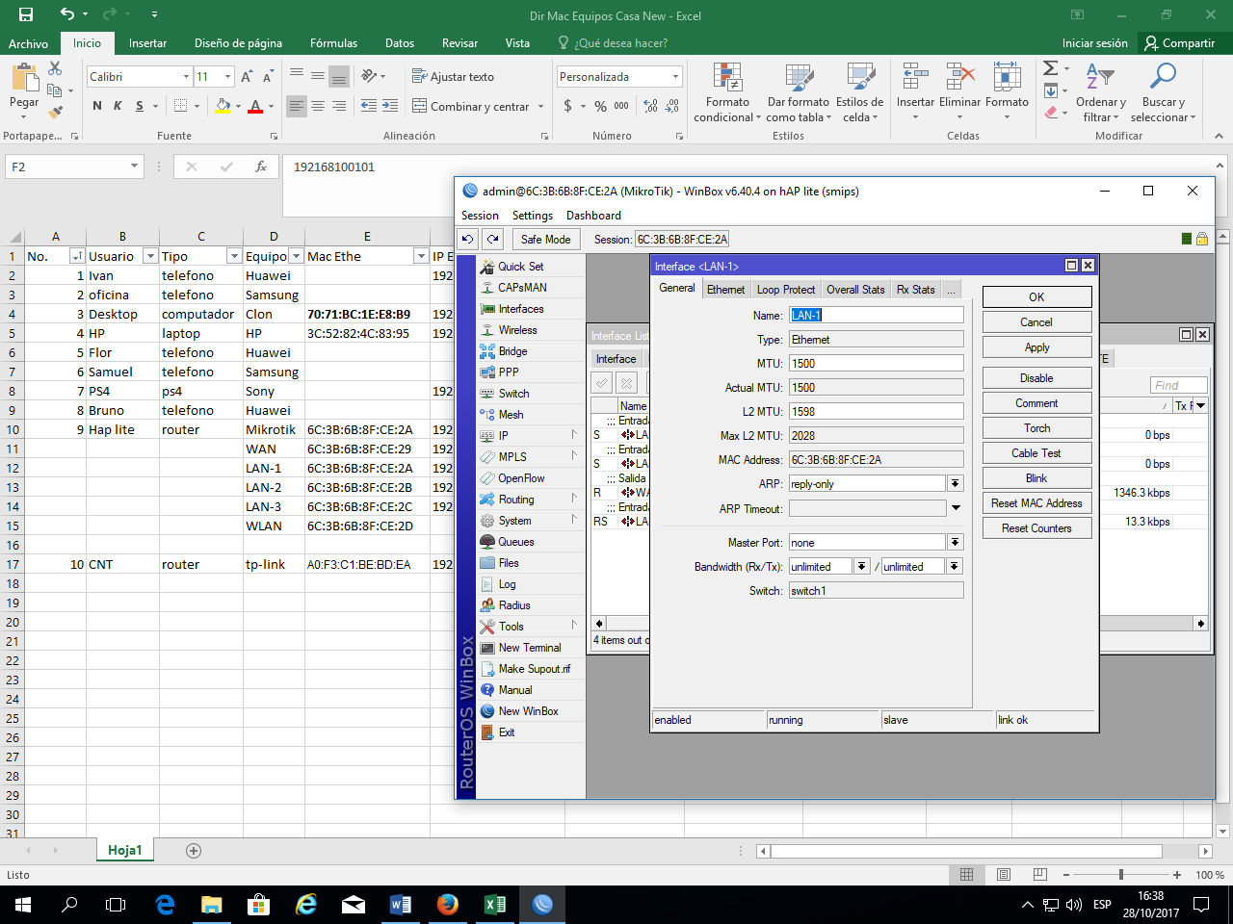

#Recordemos que se está usando un servidor DHCP_SERVER, el mismo que se configuro automáticamente al activar WLAN

¡Vamos a suponer que se usa ip estáticas! Y cambiaremos al 192.168.100.**120** por 192.168.100.**121**

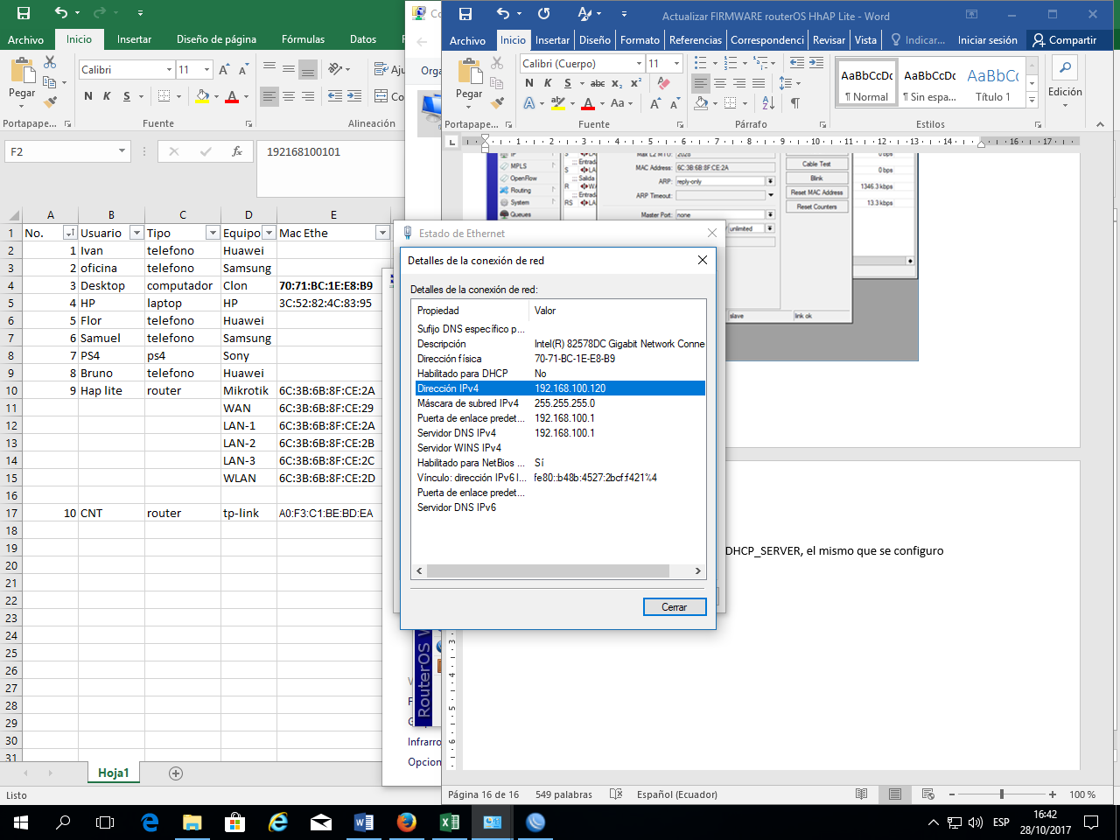

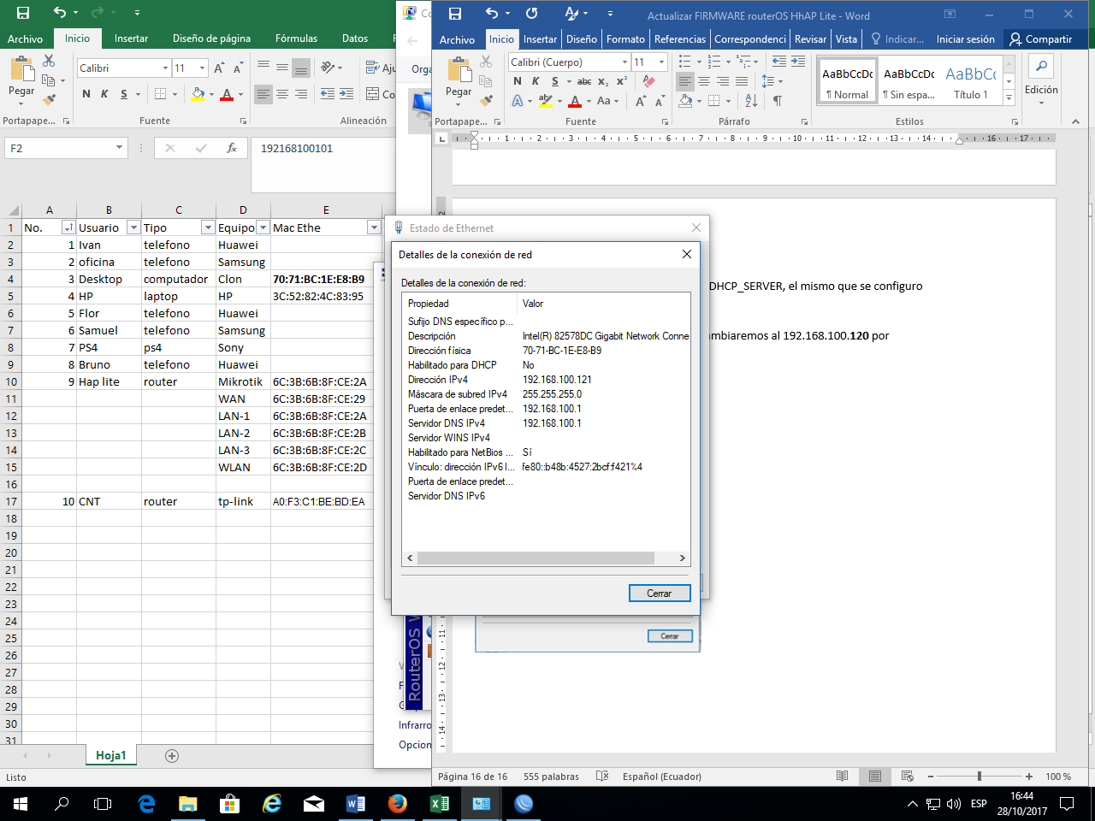

#Confirmaremos que navegamos en internet